YOLO11 结构化剪枝与 DINOv2 蒸馏初步阶段汇报
阶段性工作梳理 实验结果复盘 后续研究计划

2026 年 9 月

1 摘要
围绕轻量目标检测模型压缩开展学习与实验，已完成 YOLO11 结构化剪枝和 DINOv2 特征蒸馏的初步流程。在 COCO128 上比较了 L1、L2、Taylor 等通道重要性准则，以及普通微调、SFP 等剪后恢复方法。同等剪幅下 Taylor 表现最好；SFP 恢复精度最高，但剪幅相对较小。蒸馏部分完成了 P4 单尺度与 P3、P4、P5 多尺度方案，当前 P4 单尺度效果相对更好。
现阶段剪枝与蒸馏带来的整体提升有限，初步判断与数据规模较小、训练预算有限以及教师特征与检测特征匹配不足有关。此外，已借助 AutoDL 平台完成 COCO2017 的初步训练尝试。目前已掌握从基线建立、敏感度分析、结构化剪枝、性能恢复到特征蒸馏的完整流程。下一步将在 COCO2017 上开展统一剪幅、多随机种子和更充分训练预算下的验证，并继续从通道重要性建模与蒸馏特征对齐两个方向寻找改进点。

实验报告研究流程
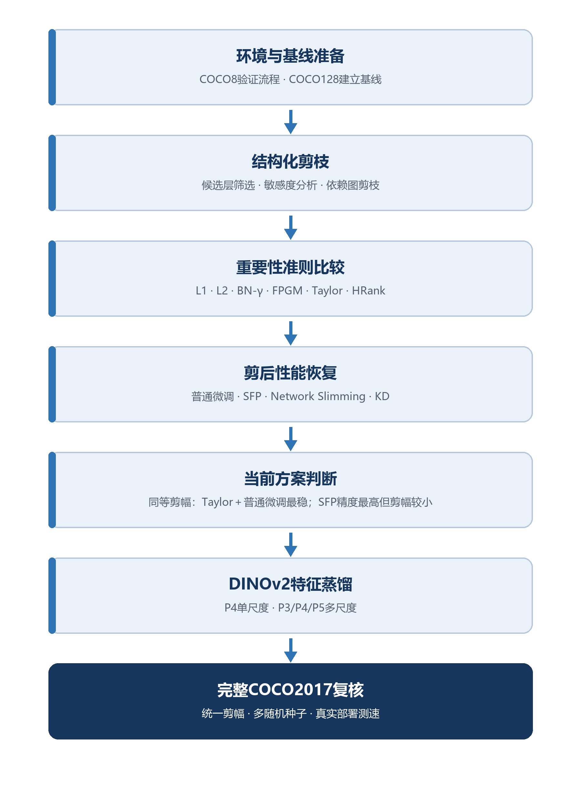
图 1 YOLO11 结构化剪枝与 DINOv2 蒸馏整体流程

2 研究目标与技术路线
本次尝试关注边缘部署场景下目标检测模型的压缩问题，目标是在可控精度损失下减少参数量和计算量，并探索通用视觉教师能否帮助剪枝后的检测模型保持性能。研究顺序遵循先建立可靠基线、再压缩结构、最后恢复性能的原则。
表 1 研究阶段与当前状态
阶段 | 数据与模型 | 主要任务 | 当前状态
流程验证 | COCO8 YOLO11n | 环境配置与训练验证 | 已完成
小规模剪枝 | COCO128 YOLO11n | 敏感度 独立法 贪心法 梯度分档 | 已完成
大数据尝试 | COCO2017 YOLO11s | 基线 敏感度 贪心剪枝 | 已完成一轮
剪枝后蒸馏 | COCO128 剪枝 YOLO11n | P4 单尺度与 P3 P4 P5 多尺度 DINOv2 | 已完成
正式复核 | 完整 COCO2017 | 统一对照 多随机种子 稳定测速 | 下一阶段

核心链路为：官方 YOLO 权重建立基线，利用敏感度分析筛选候选层，通过 Torch Pruning DependencyGraph 实施结构化通道删除，完成剪枝后恢复训练，再以冻结的 DINOv2 ViT S 14 为教师开展特征蒸馏。部署时删除教师、投影层和 hook，只保留纯 YOLO 学生模型。

3 结构化剪枝

3.1 方法设计
实验以 Ultralytics YOLO11、PyTorch 和 Torch-Pruning 为主要环境。先用 COCO8 验证训练链路，再在 COCO128 上建立固定数据配置与基线。结构化剪枝删除完整卷积输出通道，能够同时改变网络结构、参数量和理论计算量；由于卷积、BatchNorm、C2f 分支、Concat 和检测头之间存在通道依赖，项目使用 DependencyGraph 记录并联动修改依赖关系。
候选层先按结构可剪性过滤：保护首层、注意力层、检测输出层及难以安全联动的 C2f 分支，再通过逐层屏蔽 L1 最小的约 10% 通道记录 mAP50-95 下降。该步骤用于形成层级敏感度排序，屏蔽只判断趋势，不等同于真实剪枝。
- 独立法从同一基线分别构造 light balanced strong 三档模型，用于观察不同剪枝规模的影响。
- 贪心法逐步试剪候选层，以精度代价与 GMAC 收益的比值选择当前步骤，并在每步后检查前向、反向、保存和重载。
- 梯度分档法以 mean(|W × ∂L/∂W|) 估计通道重要性，并根据 L1 敏感度为不同层设置不同剪枝比例。

3.2 COCO128 主线结果
评价同时报告 Precision、Recall、mAP50、mAP50-95、Params 与 GMACs。mAP50 采用单一 IoU=0.50，数值通常较高；mAP50-95 对 0.50 至 0.95 的多个阈值取平均，更严格，因此作为主要精度指标。Params 反映模型规模，GMACs 反映理论计算量；二者均不能直接替代同设备、同精度设置下的端到端测速。
表 2 COCO128 结构化剪枝主线结果
方案 | 参数减少 | GMACs 减少 | mAP50 95 | 判断
未剪枝对照 | 0.00% | 0.00% | 0.6232 | 基线
独立法 strong | 4.17% | 4.07% | 0.5183 | 精度损失较大
贪心法 实验 05 | 1.69% | 4.55% | 0.5962 | 当前开发集最佳折中
梯度分档 A | 4.17% | 4.07% | 0.5470 | 未达到预设精度要求

实验 05 相对未剪枝基线下降 0.0270，但在相近 GMACs 降幅下优于同设置复跑的独立法。其 FP32 单图网络前向中位耗时为 9.943 ms，未剪枝为 10.008 ms，差异约 0.65%，小于轮间波动，因此目前不能宣称获得稳定端到端加速。

3.3 多种通道重要性指标复评
补充实验在 held out val2017 上，以相同基线、候选层和约 3.7% 参数降幅统一比较六类准则：L1 与 L2 分别衡量权重幅值和能量，BN-γ 使用归一化层缩放系数，FPGM 根据滤波器几何冗余，Taylor 结合权重与梯度估计损失影响，HRank 根据特征图秩衡量信息量。基准 mAP50-95 为 0.386。
表 3 通道重要性准则对比
重要性指标 | 剪后 raw mAP50 95 | 微调后 mAP50 95 | 参数降幅
L1 | 0.314 | 0.340 | 3.7%
L2 | 0.315 | 0.340 | 3.7%
BN-γ | 0.012 | 0.195 | 3.7%
FPGM | 0.326 | 0.337 | 3.7%
Taylor | 0.336 | 0.344 | 3.7%
HRank | 未单列 | 0.319 | 3.7%
统一对比表明，Taylor 的剪后 raw 指标最高，说明梯度敏感度比单纯权重幅值更适合当前结构；FPGM 次之，L1 与 L2 接近。未经过稀疏训练的 BN-γ 表现明显较差，不宜直接用于通道删除。恢复策略方面，SFP 微调后达到 0.357，但参数降幅仅 2.6%，需要在统一剪幅下继续验证。

3.4 多种恢复手段与当前最优选择
表 4 剪枝后恢复手段对比
恢复手段 | 基本思路 | val2017 mAP50 95 | 判断
普通微调 | 剪后继续训练以适应新结构 | 0.340 | 统一剪幅下的可靠基线
SFP 软剪枝 | 先归零适应 再执行硬剪枝 | 0.357 | 当前最高 但参数仅减少 2.6%
Network Slimming | BN-γ 稀疏训练后按 γ 剪枝 | 0.096 | γ 未充分稀疏 本轮失败
KD 输出蒸馏 | 剪后学生对齐未剪枝教师输出 | 0.333 | 未优于普通微调
迭代剪枝 | 分三轮剪枝并分别微调 | 0.329 | 未优于一次性剪枝
INT8 量化 | 降低权重与激活精度 | 尚未运行 | 作为后续部署方向
当前选择可以分两层理解：在重要性准则中，Taylor 的剪后 raw mAP50-95 为 0.336，是统一剪幅下的最优选择；在恢复手段中，SFP 达到 0.357，为当前最高结果，但其参数降幅只有 2.6%。因此，若强调同等剪幅下的公平比较，现阶段最稳妥的组合是 Taylor 加普通微调，微调后为 0.344；SFP 作为更有潜力的恢复策略，需在相同剪幅和完整 COCO2017 上再次验证。

4 DINOv2 特征蒸馏

4.1 蒸馏结构
DINOv2 不参与剪枝，只负责剪枝后的性能恢复。学生采用实验 05 的 greedy best pt，教师采用冻结并保持 eval 状态的 DINOv2 ViT-S/14。由于通用视觉教师没有与 YOLO 对应的检测头，无法直接提供同构类别 logits，因此本项目选择中间特征蒸馏。
数据流为同一图像分别进入学生和教师：学生从 P3、P4 或 P5 取特征，经独立 1×1 卷积投影到 384 通道；教师一次前向提取 patch tokens 或指定 Transformer block 特征，空间插值后与学生特征归一化并计算 cosine distance。总损失为 YOLO 检测损失与 DINO 特征损失之和，蒸馏权重 0.5，前 2 个 epoch 线性 warm-up；教师参数和 BatchNorm 均冻结。

4.2 单尺度与多尺度设置
表 5 DINOv2 单尺度与多尺度蒸馏设置
方案 | 教师特征 | 学生特征 | 尺度权重 | 设计目的
实验 12 P4 单尺度 | 最终 patch tokens | P4 40×40 | 1.00 | 减少变量 兼顾语义与空间信息
实验 13 多尺度 | Block 4 8 12 | P3 P4 P5 | 0.25 0.50 0.25 | 同时约束多层检测特征

YOLO 输入保持 640×640，对应 P3、P4、P5 的空间尺寸约为 80×80、40×40、20×20：P3 空间细节多但语义较浅，P4 在空间信息与语义之间折中，P5 语义更强但分辨率较低。DINOv2 分支采用 644×644，使尺寸可被 patch size 14 整除并形成 46×46 网格，再插值到对应学生尺度。

4.3 实验结果
表 6 DINOv2 蒸馏实验结果
方案 | best mAP50 95 | last mAP50 95 | 相对普通微调 last
输入剪枝模型 | 0.5962 | 不适用 | 不适用
普通微调 | 0.5962 | 0.4828 | 0.0000
P4 单尺度 DINOv2 | 0.5962 | 0.5040 | +0.0212
P3 P4 P5 多尺度 DINOv2 | 0.5962 | 0.4957 | +0.0128

两种蒸馏均未刷新输入模型的 best。所有训练 epoch 都没有稳定超过起点，因此保存的 best 与输入模型一致。与此同时，last 权重有 90 个共同张量发生变化，多尺度实验的 P3、P4、P5 蒸馏损失均下降，说明训练与梯度链路实际生效。
当前结果支持的判断是：DINOv2 特征蒸馏可以缓解部分后期退化，但尚未转化为更高的检测峰值精度。P4 单尺度优于现有多尺度设置。可能原因包括训练样本过少、背景区域占比过高、CNN 与 ViT 的层级语义不完全匹配、投影层吸收了部分对齐任务，以及检测梯度与蒸馏梯度之间存在冲突。

5 已完成的探索
建立了从数据配置、训练、验证、敏感度分析、剪枝、恢复、蒸馏到部署导出的端到端流程；关键实验固定数据划分、模型、输入尺寸、优化器、batch、epoch、device 与 seed，并保存 best、last、results 和运行日志。
- 形成了 experiments 01 至 13 的阶段性记录，保留 run log run info comparison results 和权重，便于追踪参数与复现实验。
- 掌握了 YOLO11 模块依赖、结构化通道删除、剪枝后模型直接注入训练器、冻结 BatchNorm 和统一前向测速等关键工程问题。
- 完成了冻结 DINOv2 教师、特征 hook、空间与通道对齐、自定义损失、单次教师前向提取多层特征和部署清理。
- 系统整理了项目结构、剪枝原理、蒸馏原理、常见排错与答辩问题，能够从输入、损失、梯度流和输出权重解释完整实验。

6 当前问题与研究边界
表 7 当前问题及后续处理
问题 | 对结论的影响 | 后续处理
COCO128 仅 102 train 26 val | 指标方差大 容易过拟合验证集 | 转向完整 COCO2017
同一验证集用于选层 选 best 和比较 | 开发集结果不能代表泛化 | 划分模型选择与最终评测
官方预训练模型可能见过相关 COCO 图片 | 小样本结果可能偏高 | 使用标准 val2017 统一复评
YOLO11n 冗余较少且安全层有限 | 当前参数和 GMACs 降幅仅约 1% 至 4% | 扩展耦合层剪枝或使用更大模型
测速收益小于波动 | 不能声称部署加速 | 固定设备 精度 输入 预热和测量次数
DINOv2 是通用表征教师 | 特征接近不保证检测指标提高 | 尝试前景加权或检测教师

7 下一阶段研究计划
- 建立正式实验协议。在完整 COCO2017 上固定训练预算、数据增强、输入尺寸、优化器、随机种子和验证流程；至少运行多个随机种子，并报告均值与标准差。
- 优先复核蒸馏主假设。以同一剪枝学生比较无蒸馏与 P4 单尺度 DINOv2，保留相同初始化和训练设置，同时报告 best、last、完整曲线和蒸馏损失。
- 打开压缩率上限。研究 C2f split concat 的成对结构化剪枝，并在 YOLO11s 或更大模型上验证，因为较大模型通常具有更多通道冗余。
- 在单尺度基线稳定后再做蒸馏消融。依次考察蒸馏权重、warm up、教师层、前景掩码、损失形式和检测教师，每次只改变一个因素。

8 阶段性结论
本阶段已经完成流程和工程能力准备，并获得了可解释的正负结果。剪枝方面，现有策略能够稳定修改 YOLO11 结构，但 nano 模型和安全层限制使压缩幅度较小，真实加速尚未得到证实。蒸馏方面，DINOv2 单尺度和多尺度特征监督均已生效，但没有提高峰值精度，仅缓解了后期退化。
因此，下一步准备在完整 COCO2017 上验证少量关键假设。预期先获得可信的基线和消融结论，再决定将研究主线集中到高压缩率结构化剪枝、剪枝后性能恢复，或两者的结合。

附录 A 关键实验与材料位置
表 8 关键实验与材料位置
内容 | 位置
项目总说明 | README.md
学习资料总览 | Summary & Learning/README.md
剪枝学习笔记 | Summary & Learning/pruning.ipynb
蒸馏学习笔记 | Summary & Learning/distillation.ipynb
项目结构与数据流 | Summary & Learning/项目结构与数据流讲解.ipynb
实验 05 贪心剪枝报告 | reports/experiment05_greedy_pruning.md
实验 12 单尺度蒸馏报告 | reports/experiment12_dinov2_distillation_coco128.md
实验 13 多尺度蒸馏报告 | reports/experiment13_dinov2_multiscale_coco128.md
剪枝方法补充复评 | reports/experiment11_pruning_methods_reference.md

